|  |  |  |  |  |  |
| --- | --- | --- | --- | --- | --- |
| **주차** | 15주차 | **기간** | 04.06~04.12 | **지도교수** | (서명) |
| 이번주 한일 요약 | 장애물 기능을 블루프린트로 구현하기 | | | | |

<상세 수행내용>

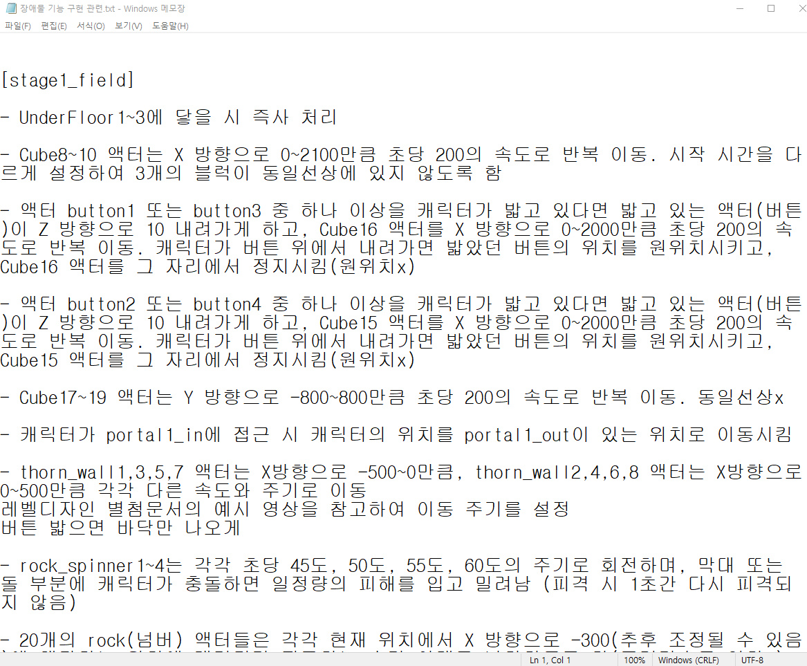

기획 팀원의 전달 사항에 따른 장애물 기능을 구현 중

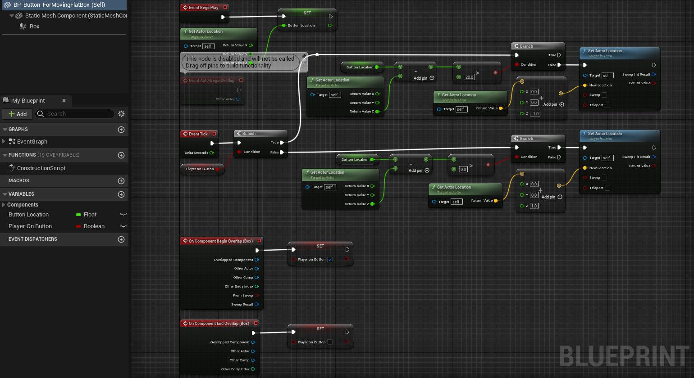

이동발판의 버튼 블루프린트

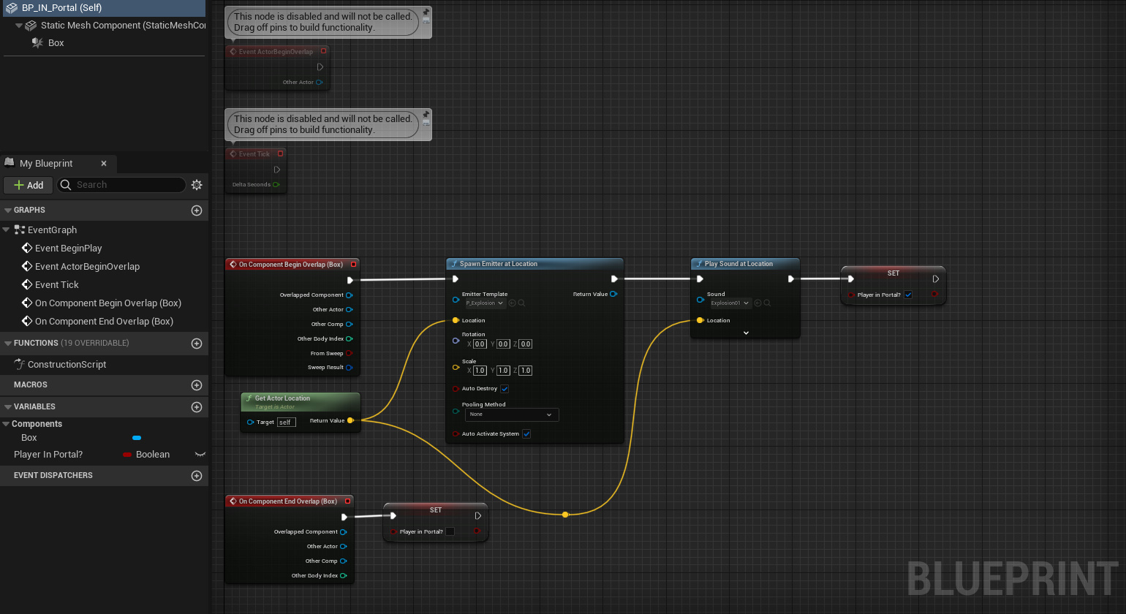

진입 포탈의 블루프린트

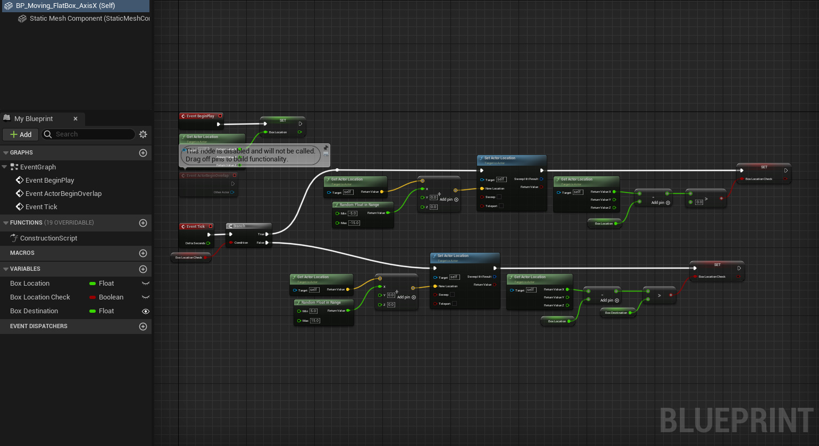

X축으로 이동하는 이동 발판의 블루프린트

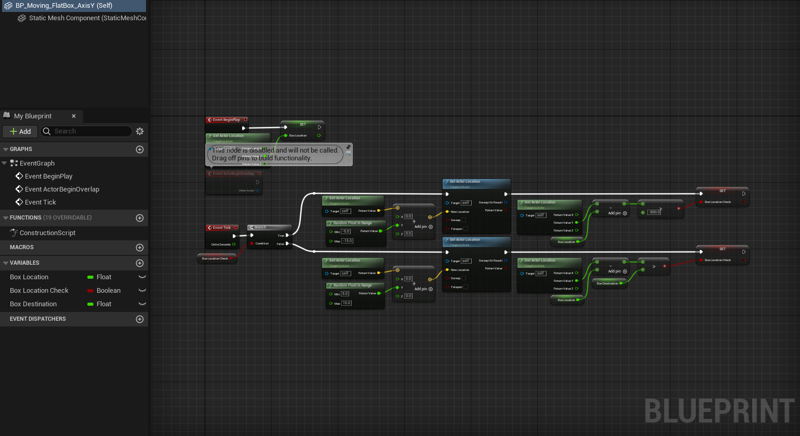

Y축으로 이동하는 이동 발판의 블루프린트

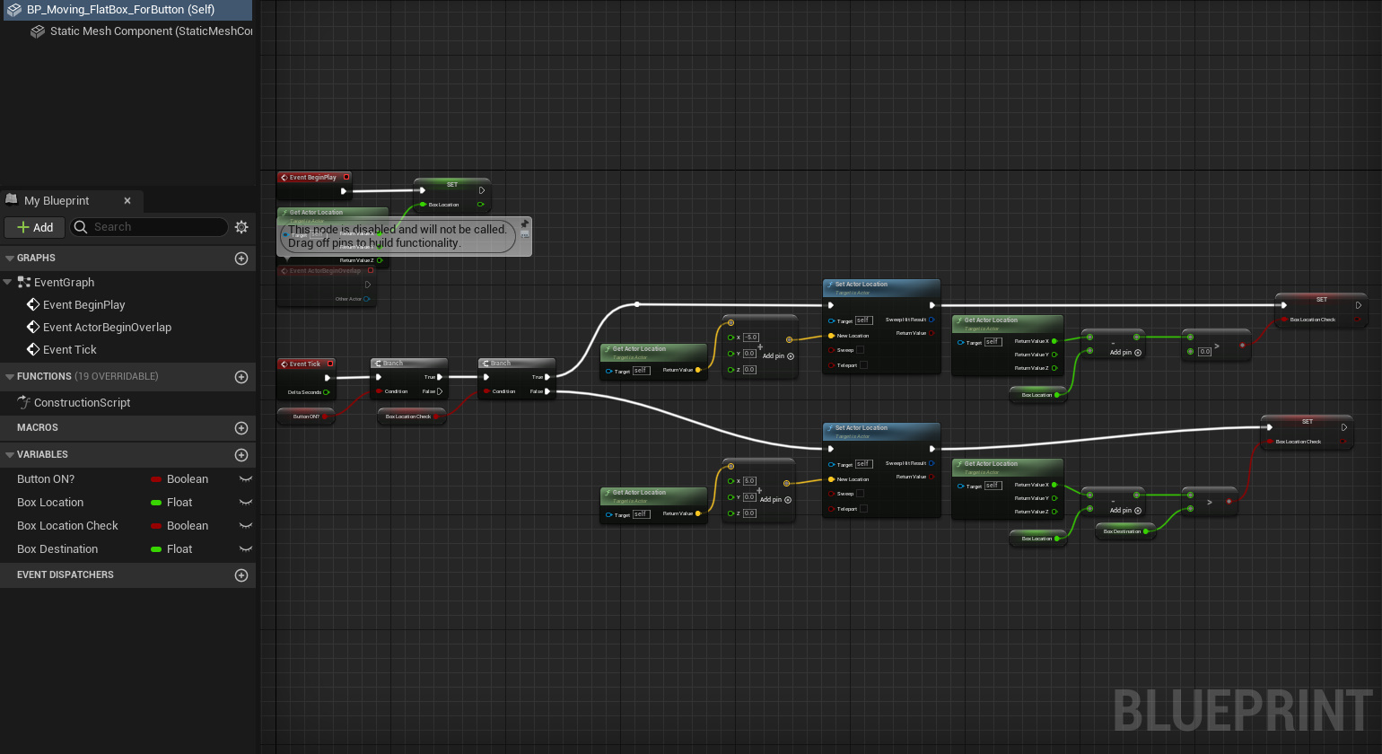

버튼 작동 시 이동하는 이동 발판의 블루프린트

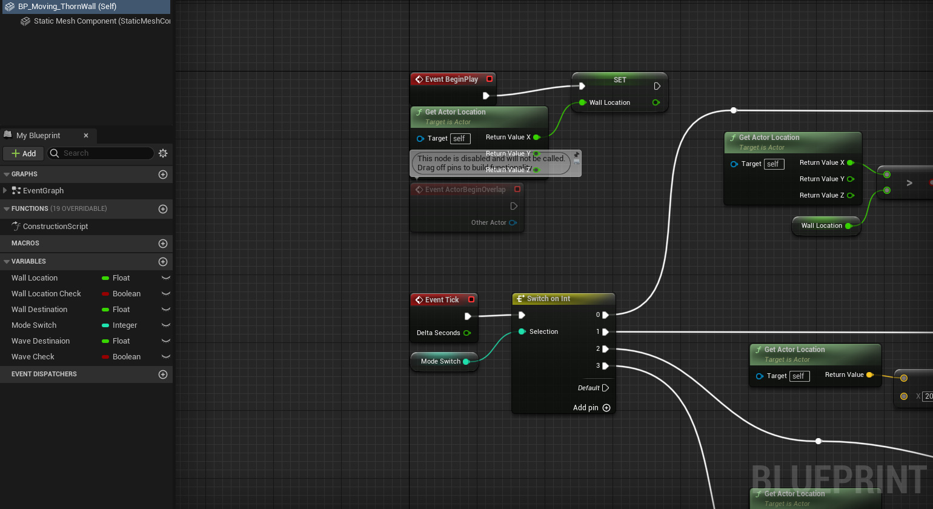

가시벽 블루프린트의 시작 부분

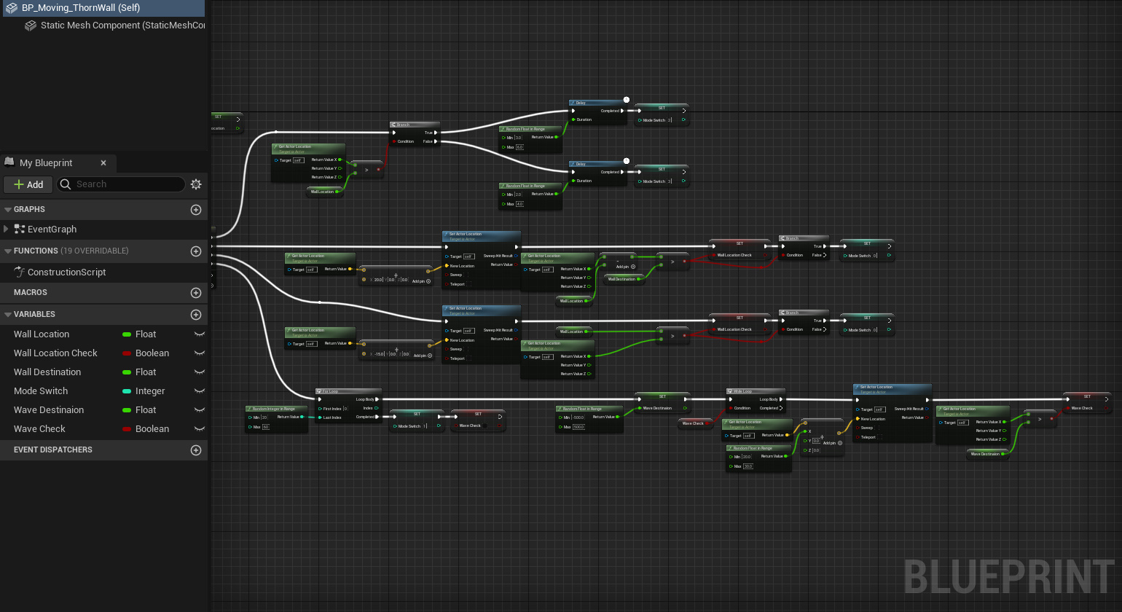

가시벽 블루프린트의 끝부분

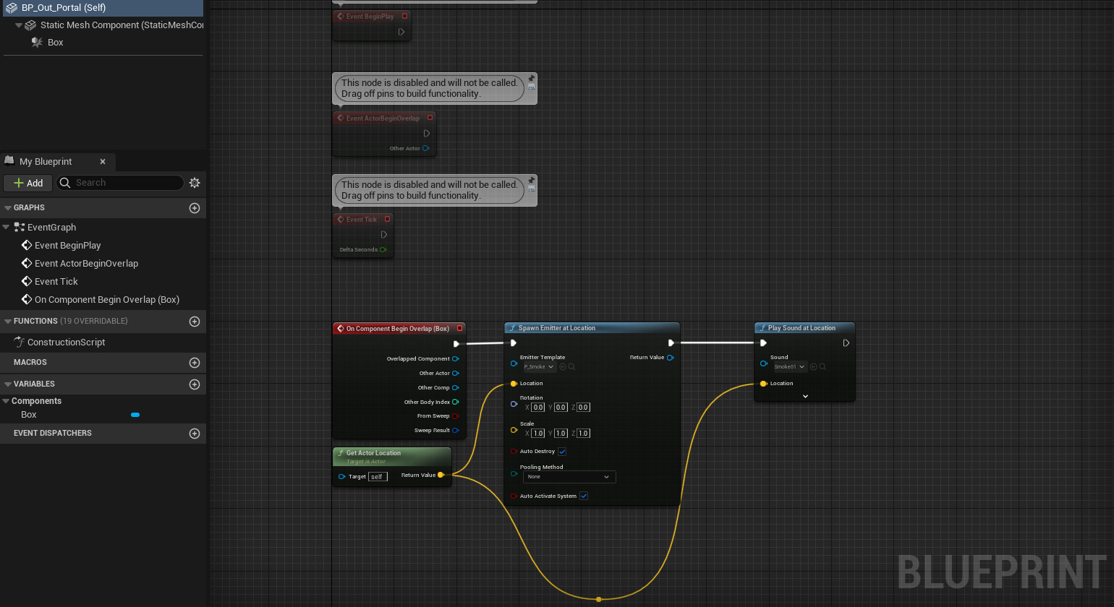

탈출 포탈의 블루프린트

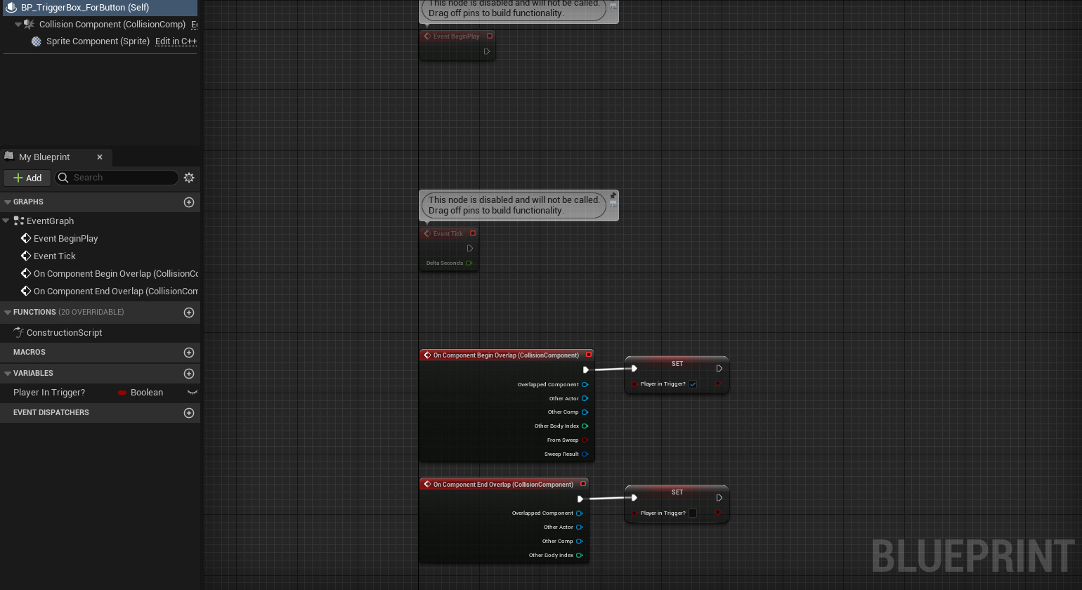

버튼을 이용한 이동 발판의 기능 구현에 사용된 트리거 박스의 블루프린트

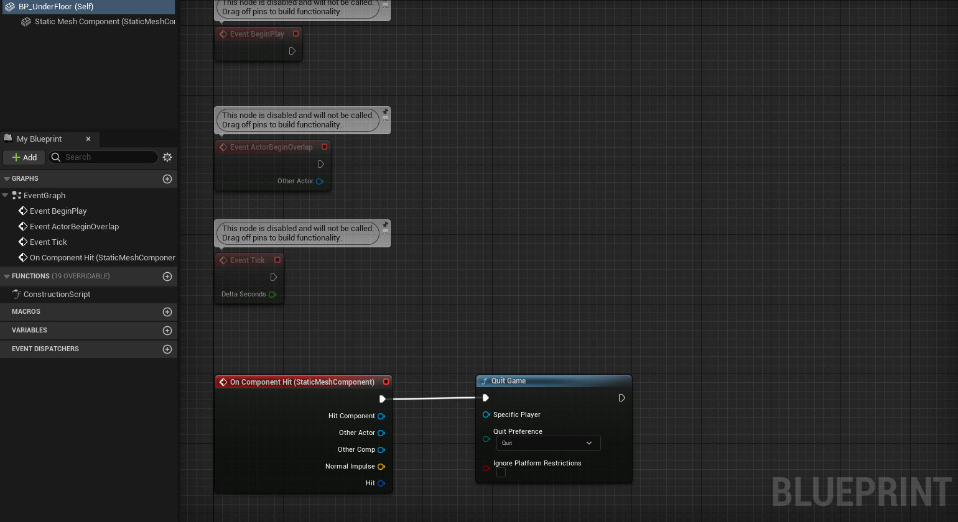

플레이어가 닿으면 게임이 종료되는 바닥의 블루프린트

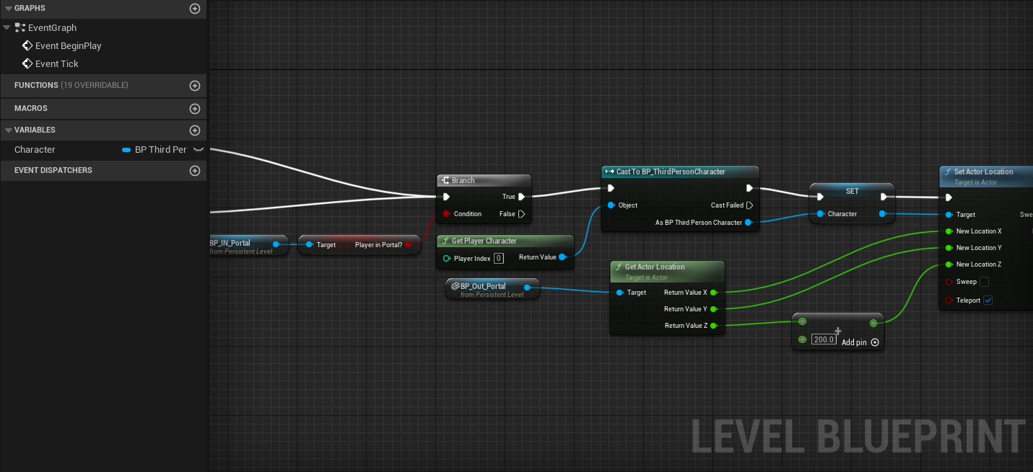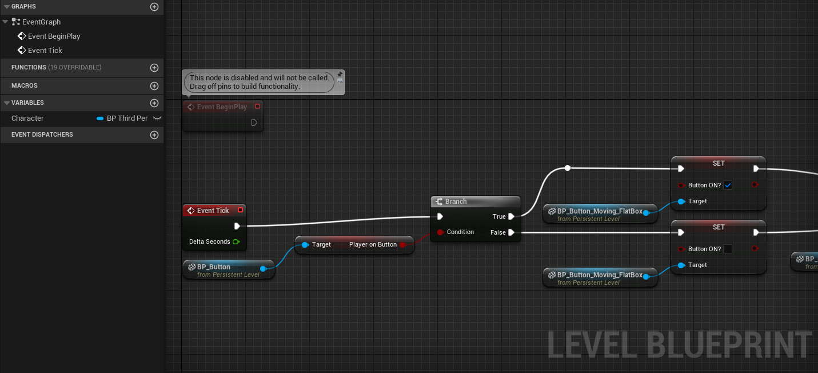

레벨 블루프린트의 앞뒤부분

|  |  |  |  |
| --- | --- | --- | --- |
| **문제점 정리** | - | | |
| **해결방안** | - | | |
| **다음주차** | 16주차 | **다음기간** | 04.13~04.19 |
| **다음주 할일** | 장애물 기능 블루프린트로 구현 | | |
| **지도 교수**  **Comment** |  | | |